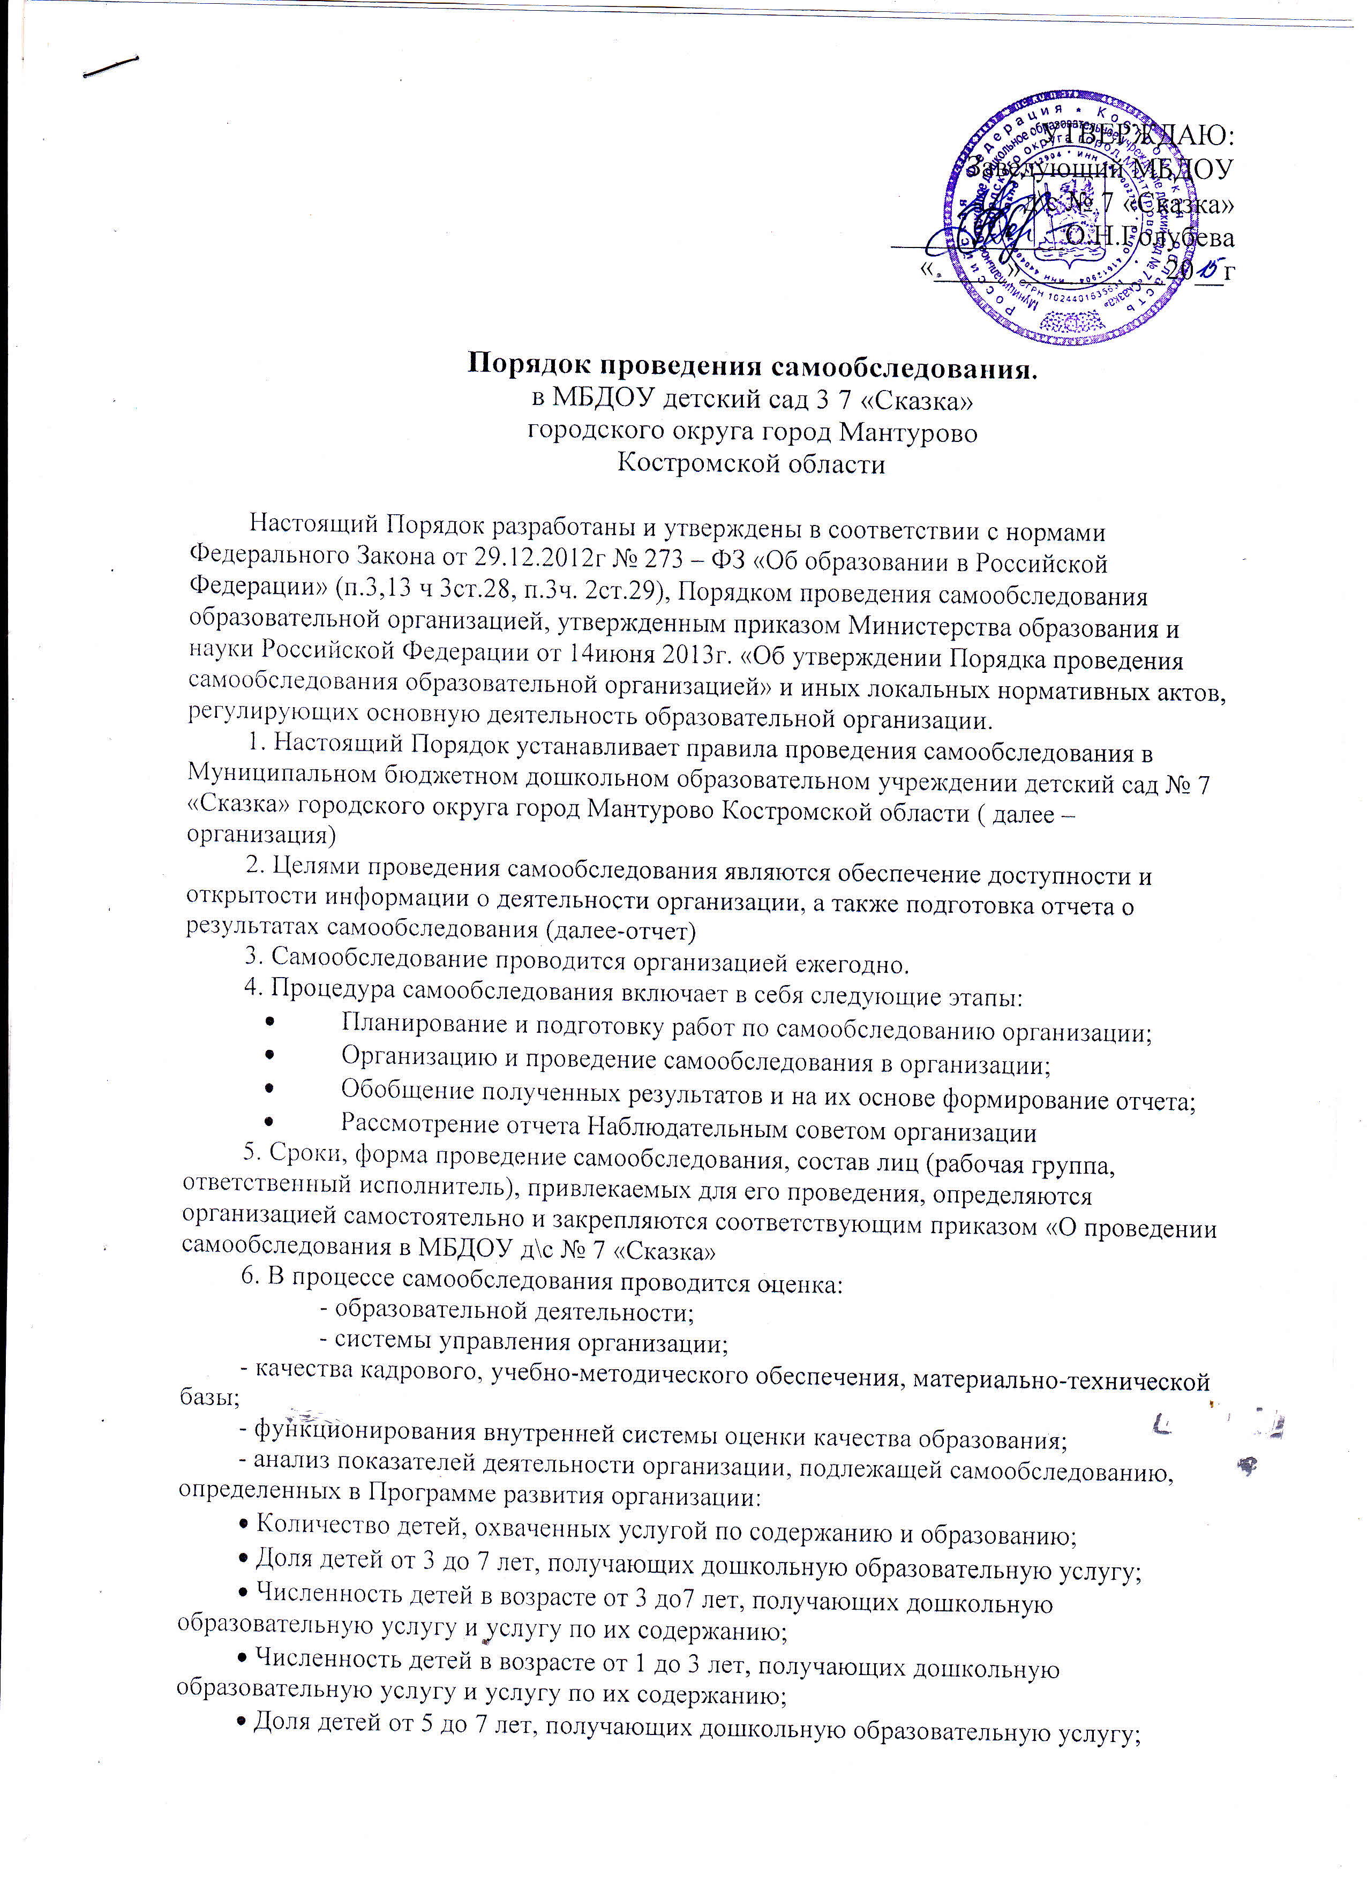
- Численность детей в возрасте от 3 до7 лет, получающих дошкольную образовательную услугу и услугу по их содержанию;
- Численность детей в возрасте от 1 до 3 лет, получающих дошкольную образовательную услугу и услугу по их содержанию;
- Доля детей от 5 до 7 лет, получающих дошкольную образовательную услугу;
- Количество детей-инвалидов, получающих, услуги по содержанию в организации;
- Количество педагогических кадров, прошедших курсы повышения квалификации;
- Количество пропущенных дней на 1 ребёнка по болезни в год;
- Индекс здоровья;
- Снижение уровня детского травматизма;
- Повышение уровня компетентности родителей в вопросе информационной безопасности;
- Снижение годового потребления энергетических ресурсов.
7. Результаты самообследования организации оформляются в виде отчета, включающего аналитическую часть и результаты анализа показателей деятельности организации, подлежащей самообследованию.
8. Отчет составляется по состоянию на 1 августа текущего года.
9. Отчет согласовывается на заседании Наблюдательного совета и утверждается приказом по организации «О процедуре самообследования », подписывается руководителем организации и заверяется ее печатью.
10. Размещение отчета организации в информационно-телекоммуникационных сетях, в том числе на официальном сайте организации в сети «Интернет», и направление его Учредителю осуществляются не позднее 1 сентября текущего года.

